Задания для учащихся по дистанционной форме обучения
С20.04.2020 по25.04.2020
Пед.БурлаковаН.А.
1 класс (академический хор)
(Дополнительная предпрофессиональная общеобразовательная программа)
Задание по сольфеджио:
Тема: Тональность соль минор
Задание:
- Переписать в нотную тетрадь три вида гаммы соль минор.

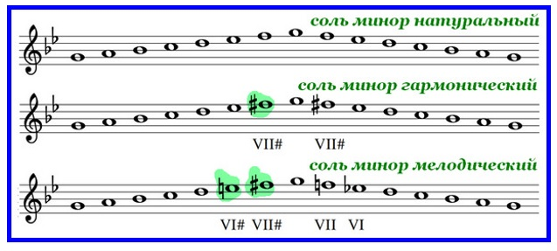
Петь соль минор трёх видов, тоническое трезвучие с обращениями, устойчивые ступени, разрешение неустойчивых ступеней, вводных ступеней, опевание устойчивых ступеней в натуральном и гармоническом видах минора.
- В учебнике (А. Барабошкина. Сольфеджио. 2 класс) на стр. 52 петь песню № 128 «Белянка» сольфеджио и со словами.
- Выполнить упражнения в рабочей тетради (Г. Ф. Калинина. Сольфеджио. Рабочая тетрадь. 2 класс): стр. 18, упр. 12,13.

Задание по « Слушанию музыки»:
Тема урока «Сказка в музыке»
Слушать в youtub.com
1.П.И.Чайковский «Детский альбом» - пьеса «Баба-Яга»
2.Н.А.Римский – Корсаков опера «Сказка о царе Салтане» - «Полет шмеля»
3. Н.А.Римский – Корсаков опера «Садко» - «Колыбельная Волховы»
4.М.И.Глинка опера «Руслан и Людмила» - «Марш Черномора»
Файл для скачивания и чтения: Фрагмент сказки А. С. Пушкина
Прослушать симфонический фрагмент «Три чуда» из оперы Н. А. Римского-Корсакова «Сказка о царе Салтане» (с видеорядом из мультфильма).
https://youtu.be/mySbmLIMLmU
При прослушивании сопоставить стихи и музыку, подумать, о каком чуде рассказывает композитор с помощью музыкально-выразительных средств в каждой из частей сюиты.
Задание
1.Какие средства музыкальной выразительности (темп, регистр, тембр, ритм, мелодия и др.) используют композиторы для изображения образов сказочных героев.
Задание по хору:
1.Учить слова песен «Баллада о солдате»,»Бибика»
2.Проработать свою мелодическую линию:
- Русс.нар.песня, обр. А. Абрамского «Комарочек»
Ссылка на видео: https://youtu.be/i6_DXufdtuU
- В.А. Моцарт «Азбука»
Ссылка на видео исполнение: https://youtu.be/b8oJBo-ZXF8
Контакты:
Преподаватель Бурлакова Н.А.Адрес электронной почты: nataliyaburlakova@gmail.com моб. тел. 8-915-566-58-34.

